《安全评价报告信息公布表》
机构名称 | 重庆市安全生产科学研究有限公司 |  |  |  |  | 资质证号 |  |  |  | APJ-（渝）- 001
委托单位 | 中国石油天然气股份有限公司重庆销售分公司
项目名称 | 中国石油天然气股份有限公司重庆销售分公司茶园北加油站  新建工程安全验收评价报告
项目类别 | □预评价 □现状评价 ■验收评价 □其他
所属业务类别 |  | 行业类型：汽油、柴油经营
安全评价过程控制情况
安全评价项目管理 | 项目组组长 |  |  |  | 技术负责人 |  |  |  |  |  | 过程控制负责人
安全评价项目管理 | 刘文娟 |  |  |  | 刘国勇 |  |  |  |  |  | 冯皓
编制过程 | 报告编制人 |  |  | 报告提交日期 |  |  |  | 报告审核人 |  |  |  | 报告审批人
编制过程 | 刘文娟 |  |  | 2020.06.10 |  |  |  | 蔡治勇 |  |  |  | 蔡治勇
姓 名 | 认定专业 |  | 安全评价师从业识别卡/证书编号 |  |  |  |  | 注册安全工程师  注册证号 |  |  |  | 是否专职
刘文娟 | 电气、自动化（仪表） |  | 1700000000201153 |  |  |  |  | 55140156484 |  |  |  | 专职
黄安勇 | 化工工艺 |  | S011053000110192002926 |  |  |  |  | / |  |  |  | 专职
冯 皓 | 机械、化工机械 |  | 1600000000201291 |  |  |  |  | 55130140330 |  |  |  | 专职
孟萌萌 | 土木 |  | 1100000000301652 |  |  |  |  | /
何文勋 | 安全 |  | S01105300110193002272 |  |  |  |  | /
张福海 | 机械 |  | 1600000000301632 |  |  |  |  | /
刘国勇 | 环境化学 |  | 1800000000100099 |  |  |  |  | 55060013805 |  |  |  | 专职
蔡治勇 | 动力工程及工程热物理 |  | 0800000000102949 |  |  |  |  | 55080052964 |  |  |  | 专职
项目简介 | 中国石油天然气股份有限公司重庆销售分公司茶园北加油站(以下简称:茶园北加油站)位于重庆市南岸区东西大道,轻轨6号线刘家坪站对面。该加油站占地面积2874m3,建筑面积871.13m3，其中站房建筑面积为451.13m2（2F），加油棚建筑面积为420m2。项目总投资4968万，其中安全投入200万，加油站定员12人，其中站长及管理人员各一名。  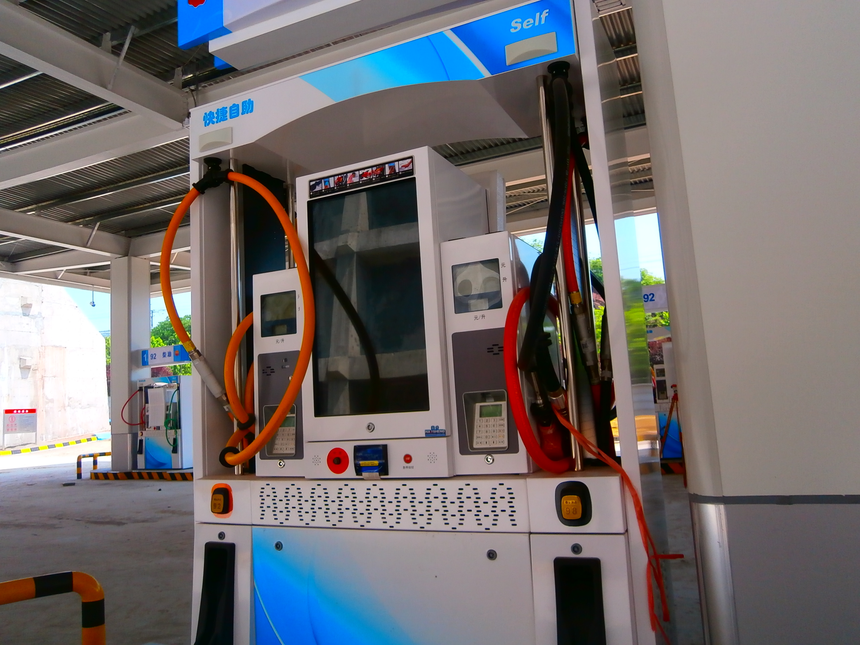
现场开展工作情况 | 勘验人员 |  | 勘验时间 |  |  |  | 勘验任务 |  | 勘验中的问题
现场开展工作情况 | 刘文娟 |  | 2020.05.29

